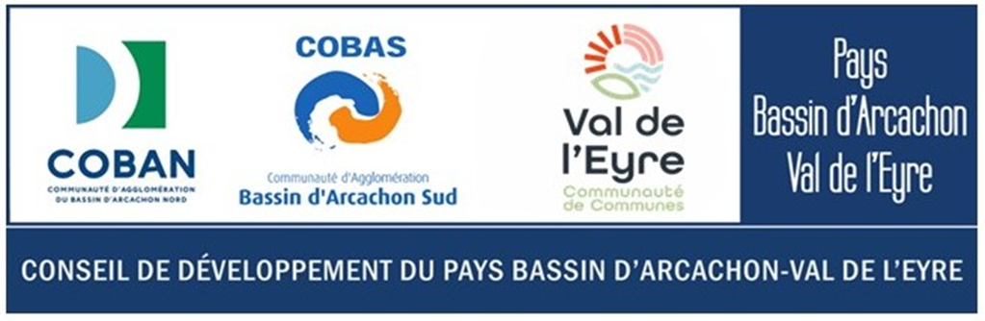

LES QUESTIONS-CLES POUR LES 25 PROCHAINES ANNEES
Tout au long de l’année 2024, le CODEV BARVAL a conduit une formation-action sur la démarche prospective, avec l’aide d’un consultant. Après sensibilisation à la méthodologie, 5 séances de travaux pratiques dirigés ont permis de dégager les variables-clés de 3 domaines principaux
- La démographie et l’habitat
- L'activité économique, l’emploi et la formation
- Les mobilités
Ensuite, le travail a porté sur l’étude des interactions entre les principales variables afin de tirer des enseignements sur
- Les enjeux des 25 prochaines années
- Les regards croisés qu’il est possible de porter sur l’avenir
1- SUR L’EVOLUTION DU CLIMAT ET L’ENVIRONNEMENT
1-1 Le dérèglement climatique va-t-il permettre au Pays Bassin d’Arcachon-Val de l’Eyre de renforcer son attractivité grâce à son climat tempéré ou bien le cadre de vie est-il appelé à se dégrader comme dans d’autres territoires ?
1-2 Quelle sera l’importance du recul du trait de côte et de l’élévation du risque de submersion marine ? Quelle stratégie face à ce risque ?
1-3 Comment faire accepter l’évolution des comportements pour contribuer efficacement à l’effort de réduction des émissions de gaz à effet de serre et à l’atteinte de l’objectif d’être un territoire à énergie positive, si cet objectif est confirmé ?
1-4 La préservation de la qualité de l’eau du Bassin d’Arcachon nécessite un programme de travaux important chiffré au minimum à 120 millions d’euros par le SIBA. La régulation des dépenses publiques permettra-t-elle de disposer de tous les financements annoncés ?
1-5 Le cadre naturel de la Forêt Usagère de La Teste, gravement dégradé par les incendies de l’été 2022, retrouvera-t-il dans la durée sa beauté et sa place dans l’image du territoire ?
1-6 La maitrise de l’ensemble des problèmes de la gestion des eaux sera-t-elle suffisante pour permettre, dans de bonnes conditions, la croissance démographique prévue par le SCOT ?
2- SUR LA COMPOSITION PAR AGE DE LA POPULATION
2-1 En 2024, 35 % de la population a plus de 60 ans. Jusqu’à quel niveau ce pourcentage d’habitants du 3ème et du 4ème âge va-t-il progresser ?
2-2 Le territoire disposera-t-il du réseau des aides à domicile nécessaires au bien vieillir chez soi ?
2-3 Le territoire disposera-t-il de l’offre de soins de santé correspondant aux besoins d’une population âgée et au pic de fréquentation estivale ?
2-4 Quelle place pour les jeunes sur un territoire où le foncier est cher et difficilement accessible pour les primo accédants à la propriété ?
2-5 La diversification des offres de formation sera-telle suffisante pour garder les jeunes sur le territoire ?
3- SUR L’HABITAT
3-1 L’évolution du parc immobilier, composé essentiellement de maisons individuelles de 4 pièces et plus, occupées par leurs propriétaires, sera-t-elle assez rapide pour répondre, grâce à des programmes de logements collectifs comportant des logements sociaux, à la demande croissante de petits logements locatifs au loyer abordable ?
3-2 Les bailleurs sociaux auront-ils les opportunités d’accès à du foncier disponible à un prix abordable pour réaliser les programmes collectifs prévus par le SCOT ?
3-3 Les mentalités évolueront-elles suffisamment pour accepter les nouvelles formes urbaines permettant la densification des centres-villes découlant du Zéro Artificialisation Nette ? Le coup d’arrêt à l’extension horizontale des villes conduit la ville à se reconstruire sur elle-même en acceptant plus de hauteur pour les bâtiments.
3-4 La lutte contre les passoires thermiques pour économiser l’énergie atteindra-elle ses objectifs ; la réduction des aides publiques et le manque de motivation des habitants pouvant compromettre le plan prévu par le SCOT ?
3-5 La régulation du taux de résidences secondaires mobilisera-t-elle, dans les communes où ce taux est très élevé, une volonté politique et des moyens juridiques ?
4- SUR L’ACTIVITE ECONOMIQUE
4-1 L’agence de développement économique BA2E veille à la diversification de l’activité économique. Le développement de nouvelles activités prendra-t-il une dimension suffisante pour compenser les risques de crise qui pèsent sur plusieurs filières traditionnelles du territoire : tourisme, bois, conchyliculture, bâtiment ?
4-2 Le territoire parviendra-t-il à lever les deux freins au développement économique que constituent la difficulté à se loger pour les salariés et le coût du foncier pour les entrepreneurs ?
4-3 Les mentalités hostiles à l’implantation d’activités de type industriel peuvent-elles évoluer ?
5- SUR LES MOBILITES
5-1 Le transfert d’une partie sensible du trafic de l’autosolisme vers les transports en commun et les mobilités douces va-t-il s’opérer ?
5-2 Le télétravail et les plateformes de coworking feront-ils partie des solutions au problème des mobilités ou seront-il une simple variable d’ajustement à la marge ?
5-3 L’aménagement du territoire permettra-t-il de réduire les besoins de mobilité ?
6- SUR LES STRUCTURES DE VIE EN SOCIETE
6-1 L‘évolution de la vie en société ira-t-elle dans le sens d’un recentrage sur la vie dans sa commune, avec moins de déplacements en voiture ou vers toujours plus de déplacements, en raison d’une mutualisation des activités au niveau du Pays BARVAL ? De la réponse à cette question dépend, sans doute, l’évolution des structures politiques du territoire.
6-2 La préoccupation d’une perte d’identité du territoire existe, de même la crainte de devenir la banlieue de Bordeaux. Cette crainte peut-elle s’atténuer devant la mobilisation du potentiel de développement du territoire et les perspectives d’un partenariat équilibré entre Bordeaux-Métropole et le BARVAL ? Jusqu’à quel niveau d’ambition sera-t-il possible de pousser et d’institutionnaliser ce partenariat pour l’habitat, les transports, les équipements hospitaliers, l’enseignement supérieur, les activités culturelles, l’approvisionnement en eau, la gestion des déchets et la protection de l’environnement ? Sans aller jusqu’à une évolution des structures politiques, une redistribution des compétences entre les communes et l’intercommunalité va-t-elle s’opérer dans le sens d’une mutualisation accrue au sein de l’intercommunalité ?
En fait, la question centrale est : les conditions de la croissance démographique maitrisée seront-elles réunies ?

